CASETA PARA EQUIPO PISCINA Y MULTIUSO EXTERIOR 396,00€ - Lanzamiento venta on line 237,00€
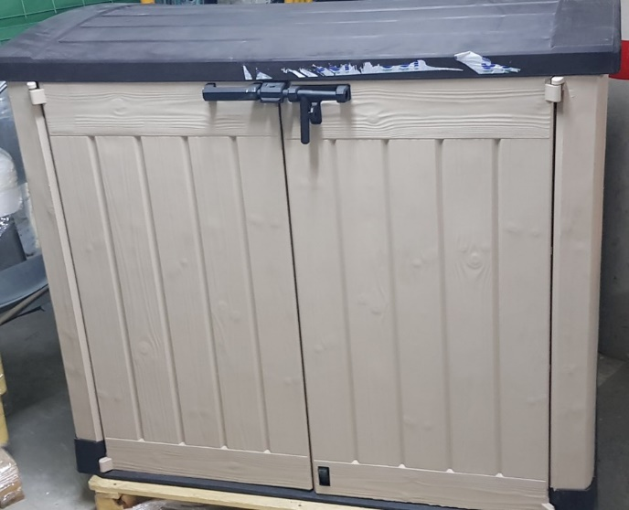 | Descuento hasta fin de existencias, del 30 al 60% por lanzamiento en compras "on line".  - Caseta vacía en kit montable, para equipo de piscina o multiuso jardín y exterior.  - Apertura frontal con cierre seguridad y superior con sistema hidráulico de dos pistones.  - Capacidad: 1.200 l.  - *TAMBIÉN REALIZAMOS LA INSTALACIÓN, SI LO DESEA.  - *GARANTÍA DE PIEZAS Y MANO DE OBRA EN NUESTRAS INSTALACIONES.  - * GRAN VARIEDAD DE ACCESORIOS PARA PISCINAS E IMPERMEABILIZACIONES. CONSULTENOS DISPONIBILIDADES Y PRECIOS.
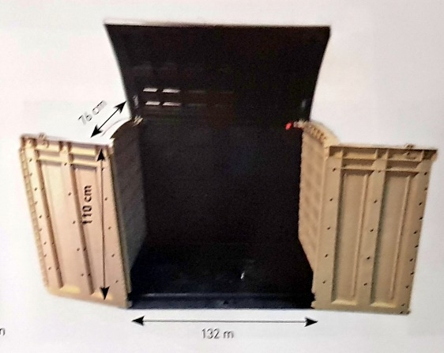 | 